**情系胞波 守望相助 按照中央统筹部署，云南省迅速行动全力支援缅甸抗震救灾**

中缅胞波情谊深厚，守望相助迎战灾难。缅甸遭受强烈地震灾害后，云南省认真贯彻落实习近平总书记致缅甸领导人敏昂莱慰问电精神，按照中央统筹部署，省委、省政府及时作出安排，迅速组织开展援助工作，全力以赴支援缅甸抗震救灾。  
 3月28日14时20分，缅甸发生7.9级地震，造成重大人员伤亡和财产损失。中国和缅甸是同甘共苦的命运共同体，两国人民胞波情谊深厚，胞波友邻遭受巨大灾难，中国政府和人民感同身受，习近平总书记向缅甸领导人致慰问电，中方迅速安排开展支持缅甸抗震救灾工作。云南紧邻缅甸，在自身多地受到地震影响情况下，始终关心关注缅甸灾情，己所能向缅甸灾区提供紧急人道主义救援和支持。  
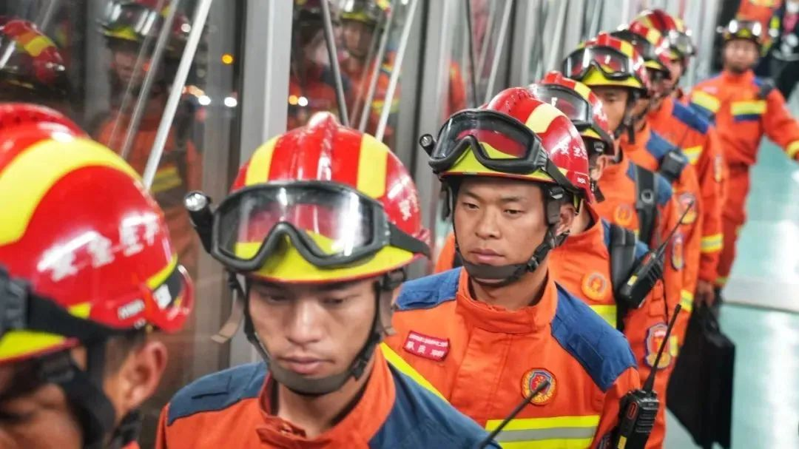

△ 3月29日清晨，中国云南救援医疗队一行37人，携带应急救援物资从昆明长水国际机场出征赴缅。夏方海 娄新月 许卓皓 夏欣瞳 李星佺 摄

省委书记王宁震后第一时间就我省抗震救灾及支援缅方工作进行指挥调度，作出安排部署；省委副书记、省长王予波就相关工作提出具体要求。我省连夜组派了首批救援医疗队，并调集物资紧急驰援缅甸。  
 省外办会同省应急管理厅、省卫生健康委、东航云南公司等单位高效协同，29日清晨，中国云南救援医疗队一行37人，携带全功能生命探测仪、地震预警系统、无人机等应急救援设备，以及帐篷、折叠床、药品等物资，乘东航包机从昆明长水国际机场赶赴灾区，于当地时间上午7时许抵达缅甸仰光国际机场，是第一支抵缅的国际救援队伍、第一批运抵的国际援助物资。紧接着，云南救援医疗队马不停蹄驱车9个多小时，赶往内比都灾区进行救援。当地时间30日凌晨5时，一刻不停开展搜救的中国云南救援医疗队传来令人振奋的消息：一位被埋压在废墟下近40小时的老人被成功救出。这是中国救援力量抵达灾区后救出的第一名幸存者。云南救援医疗队还是第一支加入当地医疗救援的国际医疗队，迅速参与指导灾区医疗救治工作，并及时与缅甸卫生部门会商防疫工作。目前，云南救援医疗队继续在灾区现场开展搜救，并协助当地做好环境消杀、疫情防控等工作。  
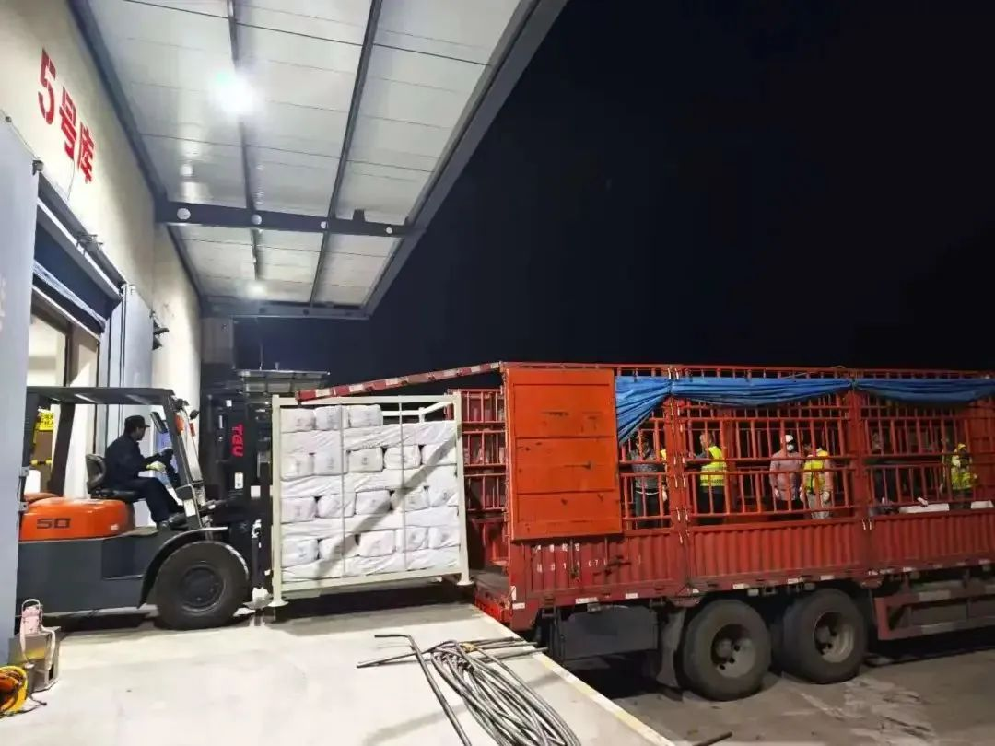

△ 3月28日下午，地震发生不到3小时，云南省立即安排准备了价值500万元的第一阶段援助物资，全力支持缅甸地震救灾工作。云南省粮食和物资储备局 供图

同时，我省物资支援工作持续推进。28日下午，地震发生不到3小时，云南省立即安排准备了价值500万元的第一阶段援助物资，第一批5吨物资29日已随云南救援医疗队同机运抵缅甸。30日、31日，第二批约8吨、第三批约15吨救灾物资，包括药品、食品、帐篷、折叠床、蚊帐以及防疫物资等，陆续运往缅甸。德宏傣族景颇族自治州也捐赠了价值110万元物资，从瑞丽口岸通关运抵缅甸灾区。

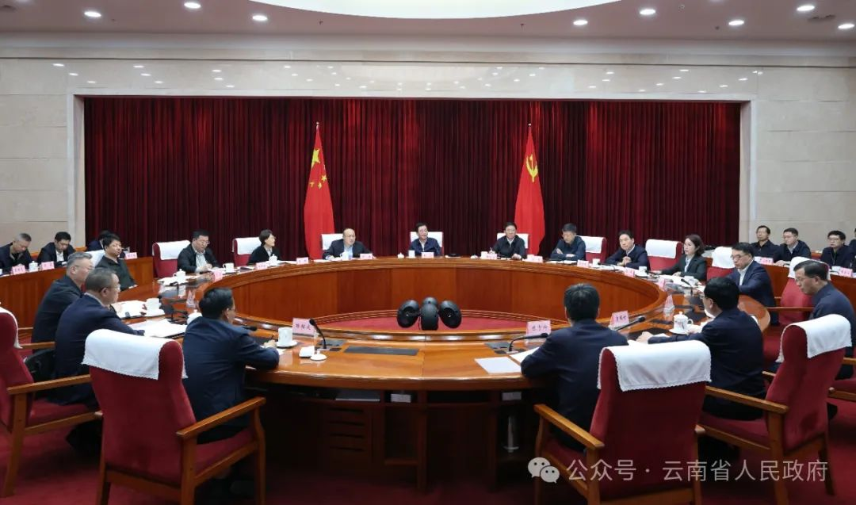

△ 3月29日下午，省委召开专题会议，认真学习贯彻习近平总书记致缅甸领导人慰问电精神，研究部署我省抗震救灾及支援缅方工作。周灿 摄

为全面做好支援工作，29日下午，王宁主持召开省委专题会议进行研究部署，强调要坚决贯彻落实习近平总书记重要指示要求，按照中央统一部署，根据缅甸需要，积极组织开展支援缅方工作，派出力量，调运物资，做好社会力量支援缅方抗震救灾组织协调工作，帮助灾区人民早日战胜灾害、重建家园。  
 按照省委、省政府部署安排，我省赴缅救援医疗队、相关部门和地区，前方后方协同联动，有序加紧开展支援缅方工作。省委、省政府时刻关注前方救援动态，30日上午，王宁与云南救援医疗队队长穆树元视频通话，了解救援进展，提出工作要求，向奋战在救援一线的队员们表示慰问，希望救援医疗队服从灾区救援工作统筹指挥，加强协同联动作战，发挥好专业作用，科学安全开展救援，期待大家圆满完成任务、平安归来。王宁要求相关部门做好后勤保障补给，支持一线救援工作。队员们表示，一定牢记职责，科学施救，不辱使命完成好救援任务。  
 我省各级各界也持续关注缅甸灾情，积极投入支援缅甸工作。昆明海关、云南边防检查总站启动震后应急通关协调机制，各中缅边境口岸通关正常，并开通救灾“绿色通道”。29日上午，16名中国蓝天救援云南队队员，携带城市地震救援装备物资，从瑞丽口岸出境，赶赴缅甸木姐、曼德勒等地开展救援。我省社会各界踊跃为缅甸灾区捐款捐物、提供援助，截至31日17时，省红十字会已募集资金92万元以及价值30万元的物资；云南省滇商总会捐赠价值逾100万元的医疗用品等物资，已于31日下午运抵缅甸。  
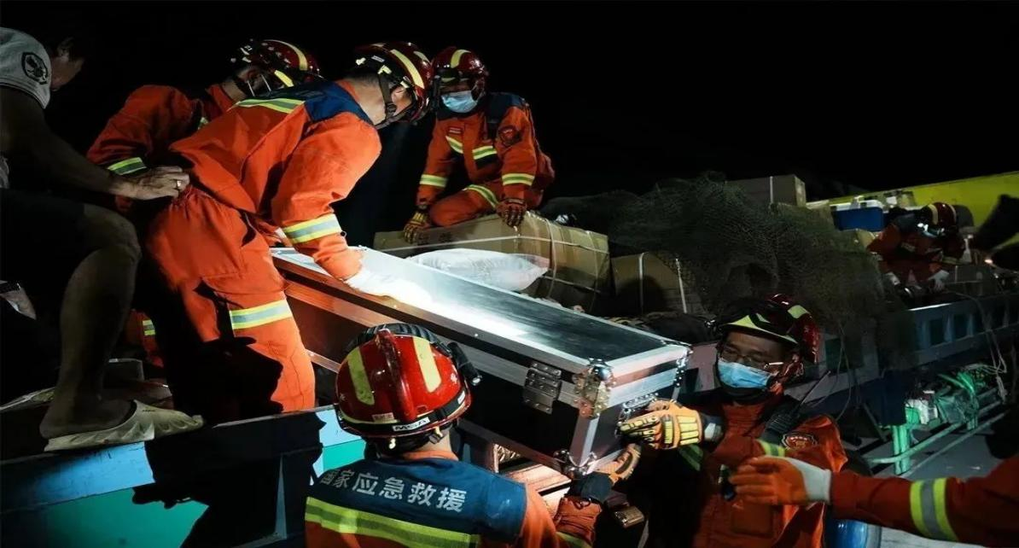

△ 中国云南救援医疗队在缅甸地震灾区进行紧急救援。张晓宁 莫小欣 摄

对于中方包括云南省的全力支援，缅甸政府和民众以各种方式深表欢迎和感谢。30日上午，缅甸领导人敏昂莱在内比都救援现场看望慰问中国云南救援医疗队全体成员，对大家第一时间赶到缅甸灾区开展救援表示感谢。  
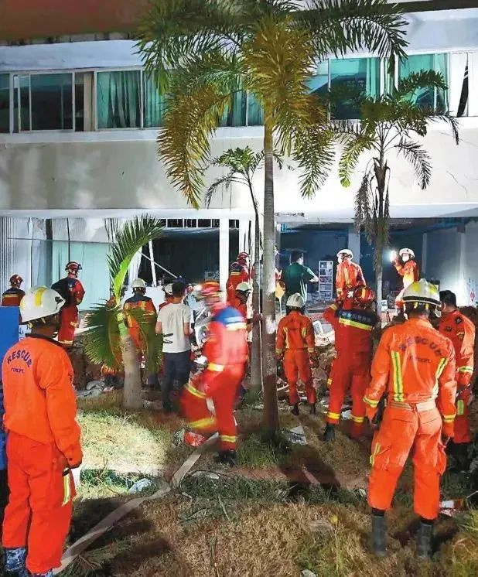

△ 当地时间30日凌晨5时，中国云南救援医疗队在内比都欧达拉蒂利医院废墟下救出一名幸存者。张莹琳 摄

灾害无情人有情。连日来，云南救援力量千里驰援灾区，用多个“第一”的实际行动续写了中缅胞波深厚情谊。全省上下情系友邻灾区，将在中央统筹部署下，根据缅方需要，继续做好各项支援工作，与缅甸人民共克时艰、战胜灾害。来源：云南省人民政府